Царегородцева Елена Михайловна

Возраст: 37лет
Образование: высшее
Квалификационная категория: I
Стаж работы: 9 лет
Повышение квалификации:
ФГБОУ ВПО «Набережночелнинский институт социально-педагогических технологий и ресурсов»
2012-2013г.

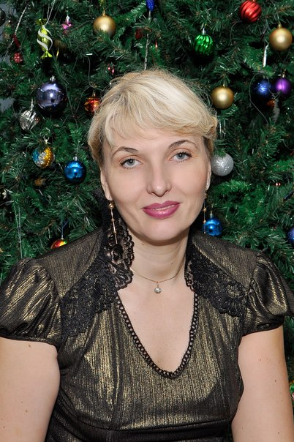

Содержание

- Перспективный план работы по обучению детей безопасному 3 - 25
поведению на дорогах

2. Перспективное планирование работы с родителями по ДДТТ 26 - 28

- Описание опыта работы по обучению детей безопасному
поведению на дорогах и работы с родителями по профилактике 29 - 32
ДДТТ

4. Диагностика уровня знаний детей по ПДД 33 – 35

- Занятие по правилам дорожного движения «Светофор» 36 - 39
во второй младшей группе

- Использование инновационных методов в работе по профилактике 40 -45
детского дорожно-транспортного травматизма

7. Сценарий родительского собрания по ПДД «Заботливая мама» 46- 50

8. Приложение



Перспективный план работы по обучению детей безопасному поведению на дорогах

Перспективный план работы
по обучению детей безопасному поведению на дорогах
во второй младшей группе
Тема занятия |  | Программное содержание |  | Оборудование | Предварительная работа | Словарная работа | Компонент ДОУ | Сопутствующие формы работы
Сентябрь  Диагностика уровня знаний детей по ПДД  Предварительная диагностика |  | При выполнении заданий и ответах на вопросы учитывать уровень подготовленности детей |  | Макет светофора, модели автомобилей | Знакомство детей с правилами дорожного движения, наблюдения, рассматривание иллюстраций. | Светофор, доржные знаки, водитель, пассажир, грузовой автомобиль, легковой автомобиль | Использование демонстрационного материала, Дидактическая игра «Собери светофор» | Лепка «Весёлый светофор»
Октябрь  Путешествие в страну Светофорию. |  | Научить различать цвета и форму предметов, закрепить знание детьми понятий «круг» (круглый), «квадарт» (квадратный), «треугольник» (треугольный), «красный», «жёлтый», «зелёный», «голубой» Воспитывать культуру поведения, наблюдательность |  | Дорожные знаки на основе декоративного магнита, цветные кружки. | Игра «Цветные билеты», наблюдения | Светофор, дорожные знаки, форма, круглый, квадратный, треугольный | Дидактическая игра «Форма и цвет» | Рисование  «Цветные автомобили»
Ноябрь  «Мой друг светофор» |  | Познакомить детей с макетом прилегающей территории, сформировать способность ориентироваться на макете, расширять словарный запас по дорожной лексике (пешеход, тротуар),закрепить знание детьми сигналов светофора |  | Макет прилегающей территории, фигурки пешеходов, силуэты домов, светофор; | Беседа, вопросы, игровые приемы, художественное слово (загадки, стихи) | Светофор, макет, тротуар, пешеход | Дидактическая игра «Собери светофор» | Аппликация «Светофор»
Декабрь  «Виды транспорта» |  | Закреплять знания детей о видах транспорта через художественное слово;  развивать у детей смекалку и сообразительность;  воспитывать внимание, терпение при отгадывании загадок. |  | Модели автомобилей, светофор, демонстрационный материал | Наблюдение за транспортом, чтение художественной литературы, дидактические игры | Воздушный транспорт, водный транспорт, наземный транспорт. | Дидактическая игра «Собери такой же автомобиль» | Конструирование «Автомобиль»
Январь  «Сигналы и движение. Передвижение в заданном направлении» |  | Учить детей формированию координации движения и реакции на сигнал;  организации и проведению целенаправленных подвижных игр;  закрепление различать цвета и формы предметов и виды транспорта |  | Игрушка –зайчик, схема,рисунки видов транспорта(грузовая, легковая,пассажирский транспорт гужевой, трактор,мотоцикл)  макет машин с недостающимися запчастями,макет светофора. | Ннаблюдение на прогулке за видом транспорта, за проезжей частью, за пешеходной дорожкой;чтение сказки“Заюшкина избушка ”  отгадывание загадок по видам транспорта; | Автобус, трактор, лошадь, мотоцикл, легковая машина, вперёд, назад, остановиться | Дидактическая игра «Чего не хватает?» | Подвижная игра «Воробушки и кот»
Февраль  «Репка» сказка на новый лад |  | Учить детей понимать значение легкового и грузового транспорта, закреплять представление о деталях машин, воспитывать желание прийти на помощь в трудную минуту. |  | Фигурки плоскостного театра (дед, репка, светофор, легковая и  грузовая машины), макет, дидактические игры: «Какая машина лишняя?», «Соберигрузовик” | Чтение русской народной сказки ,,Репка”, рас-  сматривание иллюстраций грузового и легкового транспорта. | Репка, легковая, машина грузовая машина, светофор,  кабина, кузов. | Дидактическая игра «Исправь ошибку художника» | Инсценировка сказки «Репка»
Март  «Когда мы пассажиры» |  | Способствовать усвоению детьми понятия «пешеход», «пассажир».  получению представления о правилах поведения в общественном транспорте.  Воспитывать вежливое отношение друг к другу.  Познакомить детей с основными правилами поведения на улице,  закрепить знания о ПДД,  воспитывать у детей внимательность (особенно на дороге). |  | Макет, иллюстрации, светофор, модели автомобилей | Наблюдение за транспортом, чтение художественной литературы, дидактические игры | Автобус, троллейбус, трамвай, пассажир, пешеход | Подвижная игра «Трамвай» | Аппликация «Автобус»
Апрель  «Улицы нашего города» |  | Познакомить детей с основными правилами поведения на улице,  закрепить знания о ПДД,  воспитывать у детей внимательность (особенно на дороге). |  | Мяч, дорожные знаки, модели автомобилей с магнитным элементом,  макет | Рассматривание иллюстраций, беседа, чтение художественной литературы, дидактические игры | Улица. дорога, тротуар, проезжая часть | Дидактическая игра «Какая машина лишняя?». | Рисование «Наша улица»
Май  «Волшебный цветок»  Диагностика уровня знаний по ПДД | При выполнении заданий и ответах на вопросы учитывать уровень подготовленности детей. Закрепить полученные в течение года знания и умения детей по правилам безопасного поведения на дороге |  | Светофор, дорожные знаки, макет, модели автомобилей |  | Дидактические игры, беседа |  | Дидактические игры, демонстрационный материал

Перспективный план работы
по обучению детей безопасному поведению на дорогах
в средней группе
Тема занятий | Дата | Программное содержание | Оборудование | Предварительная работа | Словарная работа
1 | 2 | 3 | 4 | 5 | 6
1. Ориентация на местности  предварительнаядиагностика  2. Цвета, их последовательность и значение в дорожном движении.  3.Городской общественный транспорт.  4. Я еду в транспорте.  5.Железнодорожный транспорт.  6. Знаки, сопутствующие железной дороге.  7. Гужевой транспорт.  8. На перекрестках и площадях.  9. Правила поведения на улицах и дорогах. Переход улиц и дорог.  Итоговая диагностика | Сентябрь  Октябрь  Ноябрь  Декабрь  Январь  Февраль  Март  Апрель  Май | Совершенствование навыков ориентации на местности.  Понимание, значение цвета в дорожном движении, чередование и расположение цветов.  Формирование понятия «общественный транспорт», расширение знаний о его  видах.  Формирование основ культуры поведения в общественном транспорте.  Расширение знаний о видах транспорта (назначение железнодорожного транспорта; его особенности; кто управляет поездом?; правила поведения железной дороге).  Знакомство со знаками, сопутствующими железной дороге.  Расширение знаний о видах транспорта (Для чего служит? Кто управляет? Правила движения гужевого транспорта)  Знакомство с перекрестком и площадью; их отличие, расширение знаний об улице.  Расширение знаний о поведении на улицах и дорогах. | Демонстрационные картины, макеты, схемы, разнообразные игрушки, необходимые атрибуты для управления движением и т.п.  Макет прилегающей территории, модели транспортных средств, фигурки пешеходов, светофор.  Макет прилегающей территории, модели транспортных средств, фигурки пешеходов, светофор.  Дорожные знаки, стулья, рули.  Стулья, макет железной дороги, симафор.  Стулья, дорожные знаки  Вожжи, репка, стулья.  Макет, модели транспортных средств, фигурки пешеходов.  Макет, модели транспортных средств, фигурки пешеходов. | Подвижные игры «Найди предмет», прогулки, экскурсии, беседы.  Рассматривание иллюстраций, плакатов, подвижные игры «Найди свой цвет», «Цветные автомобили», «Лошадки», «Поезд», «Трамвай»  Рассматривание иллюстраций, плакатов, подвижные игры «Найди свой цвет», «Цветные автомобили», «Лошадки», «Поезд», «Трамвай». Чтение художественной литературы.  Рассматривание иллюстраций, плакатов, подвижные игры «Найди свой цвет», «Цветные автомобили», «Лошадки», «Поезд», «Трамвай». Чтение и обсуждение стихотворения А Усачева «Случай в автобусе»  Чтение стихов, рассказы о ж/д транспорте, игра на макете железной дороге, рассматривание иллюстраций и беседа по их содержанию.  Просмотр мультфильмов с сюжетами о железной дороге, рассматривание иллюстраций.  Беседа, подвижная игра «Лошадки», чтение литературы, просмотр мультфильма «Лиса и волк».  Чтение художественной литературы, рассматривание иллюстраций, плакатов. Подвижная игра «Цветные автомобили».  Рассматривание иллюстраций, плакатов, просмотр мультимедийных слайдов, дид.игры на участке. | Макет, вперед-назад, налево -направо, реже - чаще,  впереди – позади, далеко-близко, быстро-медленно, приближается – удаляется.  Светофор, красный, желтый, зеленый, под, над.  Общественный транспорт. Автобус, троллейбус, трамвай, такси.  Общественный транспорт, автобус, поручень, кондуктор.  Железнодорожный транспорт, машинист, рельсы, шпалы, станция.  Переезд, шлагбаум, симафор.  Гужевой транспорт., вожжи, телега.  Перекресток, регулируемый и нерегулируемый перекресток, дорожная разметка, площадь,  Дорога с односторонним движением (двусторонним)

Перспективный план работы
по обучению детей безопасному поведению на дорогах
в старшей группе
 | Программное содержание | Оборудо  вание | Предваритель-ная  работа | Словарная работа | Компонент  ДОУ | Сопутствующие  формы  работы
Сентябрь | Знакомство с макетом части города,  Сформировать способность ориентироваться на  макете. | Макет части города  фигурки  пешеходов,  модели тран-спортных средств  дорожные знаки,  бумага, маркер | Рассматривание оборудования. | Перекресток, тротуар,  пешеход,  пешеходный переход  проезжая  часть, | Составление плана части города. | Закрепления понятия  «план  местности»
Октябрь | Формирование знаний поведения на остановках  общественного транспорта  и в общественном  транспорте. | Макет части города,  фигурки  пешеходов,  модели транспортных средств  дорожные знаки,  атрибуты к с/р игре. | Чтение литературы  «Уроки вежливости» | Тротуар,  пешеход,  пешеходный переход  проезжая  часть,  кондуктор, водитель, пассажир, остановка общественного транспорта. | Игра  «Умелый пешеход» | С/р игра «Автобус»
Ноябрь | Общее ознакомление детей с дорожными знаками.(предписывающие знаки) | Макет части города  фигурки  пешеходов,  модели транспорт-  ных средств  дорожные знаки. | Прогулка к дорожным знакам. | Тротуар,  пешеход,  пешеходный переход,  проезжая  часть,  сотрудник патрульной службы. | Игра «Знаки заблудились» | Лабиринт: «Доберись по схеме до места назначения»
Декабрь | Ознакомление детей с запрещающими знаками. | Макет части города  фигурки  пешеходов,  модели транспортных средств,  запрещающие знаки. | Рассматривание запрещающих знаков. | Тротуар,  пешеход,  пешеходный переход  проезжая  часть, запрещающие знаки:  «опасность». «движение запрещено» и т.д. | Игра  «Почему незнайка попал в аварию» | Рисование дорожных знаков.
Январь | Ознакомление детей с информационно-  указательными  знаками. | Макет части города,  фигурки  пешеходов,  модели транспортных средств,  информа-  ционно-  указательные  знаки  куклы. | Рассматривание информа-  ционно-  указательных  знаков. | Тротуар,  пешеход,  пешеходный переход  проезжая  часть, | Игра  «Путешествие Лелика и  Болика» | Аппликация «Информа-  ционно-  указательные  знаки»
Февраль | Ознакомление детей со  знаками сервиса. | Макет части города  фигурки  пешеходов,  модели транспортных средств,  знаки сервиса | Рассматривание знаков  сервиса. | Тротуар,  пешеход,  пешеходный переход  проезжая  часть. | Игра  «Собери знак» | Закрепление геометрических фигур.
Март | Обобщение и систематизация представлений о действиях по выполнению ПДД Формирование навыков и привычек безопасного поведения | Макет части города  фигурки  пешеходов,  модели транспортных средств  дорожные знаки, | Экскурсия | Тротуар,  пешеход,  пешеходный переход  проезжая  часть. | Игра  «Оцени поступок», | Рисование  «На экскурсии»
Апрель | Закрепление и систематизация ПДД | Схема  микрорайона,  маркеры,  фигурки  пешеходов,  кукольный  персонаж,  модели транспортных средств,  дорожные знаки | Чтение литературы, беседы,  рассматривание иллюстраций. | Тротуар,  пешеход,  пешеходный переход  проезжая  часть,  инспектор дорожного движения. | Игра  «Умники и умницы» | Просмотр мультфильма.
Май | Формировать у детей целостное восприятие  окружающей дорожной среды.  Воспитывать наблюдательность,  дисциплинированность. | Схема  микро-района,  маркеры,  фигурки  пешеходов,  кукольный  персонаж  модели транспортных средств,  дорожные знаки. | Беседа по ПДД, адреса детей | Тротуар,  пешеход,  пешеходный переход  проезжая  часть,  инспектор дорожной службы. | Игра «Мы и дорога» | Этюды, игры – упражнения по решению проблемных ситуаций на дорогах

Перспективный план работы
по обучению детей безопасному поведению на дорогах
в подготовительной к школе группе
Тема занятия | Программное содержание | Оборудование | Предварительная работа | Словарная работа | Компонент ДОУ | Сопутствующие формы работы
Сентябрь  Диагностика уровня знаний детей по ПДД  Предварительная диагностика | При выполнении заданий и ответах на вопросы учитывать уровень подготовленности детей. | Демонстрационный материал, магнитная доска, макеты светофора и дороги. | Показ слайдов, вопросы по диагностике.  Знакомство детей с правилами дорожного движения, экскурсии, наблюдения, просмотр учебного мультфильма о ПДД, рассматривание иллюстраций, беседы о ПДД, о правилах поведения на улице и в транспорте. | Светофор, дорожные знаки, правила поведения, перекрёсток, водитель, пассажир, железная дорога, транспорт (общественный, водный, наземный, железнодорожный, воздушный, легковой, грузовой), впереди – позади, дальше – ближе, пешеходный переход. | Материалы видеотеки по данной теме  Дидактическая игра « Найди безопасный путь до детского сада» | Драматизация сказки «Веселый светофор»
Октябрь  «Знаки, предупреждающие пешеходов об опасности». | Образовательная:  1.Обеспечить в ходе занятия усвоение знаний о предупреждающих знаках: опасный поворот, скользкая дорога, неровная дорога, крутой спуск и крутой подъем.  2.Знакомство с историей появления первых дорожных знаков.  3.Закрепить правила поведения в общественном транспорте.  4.Повторить названия различных видов транспорта.  Развивающая:  Развитие поискового мышления, умения использовать полученные знания в практике.  Воспитательная:  Воспитывать культуру поведения, наблюдательность, уважительное отношение к правилам дорожного движения. | Предупреждающие знаки, опасный поворот, крутой спуск и подъем, неровная дорога, скользкая дорога, | Экскурсия к перекрестку, наблюдение за движением машин.  Изготовление предупреждающих знаков с использованием шаблонов.  Встреча с инспектор дорожной службы. | Демонстрационный материал – слайды.  Раздаточный материал: карточки с цифрами и карточки с изображением знаков. | Проблемные ситуации, сюрпризные моменты, наглядность, художественное слово, вопросы. | Изготовление дидактической игры «Дорожные знаки»
Ноябрь  «Запрещающие знаки» | 1. Образовательная: обеспечить в ходе занятия усвоение запрещающих знаков, учить отличать их от других знаков.  2. Развивающая: развивать воображение, умение применять знания на практике.  3. Воспитательная: воспитывать культуру поведения, эстетических взглядов, наблюдательность, уважительное отношение к правилам дорожного движения. | Демонстрационный и раздаточный материал. Карандаши  мозаика | Беседа, вопросы, наглядность, игровые приемы, художественное слово (загадки, стихи), сюрпризный момент. | Запрещающие знаки, въезд запрещен, движение пешехода запрещена, поворот запрещен, езда на велосипеде запрещено, движение запрещено. | Использование макета прилегающей территории и наглядного материала | Рисование карандашом, свечкой. Выкладывание мозаикой запрещающих дорожных знаков
Декабрь  « Путешествие в метро » | - Закрепить знания детей о городском наземном пассажирском транспорте. Познакомить с новым видом пассажирского транспорта – метро, с правилами безопасного поведения в метро.  - воспитывать культуру поведения в общественном транспорте.  - развивать умение сравнивать, обобщать, анализировать, рассуждать.  - Развивать умение работать с планом-схемой. | Слайды, жетон, билеты различных видов транспорта, планы-схемы, костюм кота Леопольда. | Наблюдение за транспортом, чтение художественной литературы, дидактические игры. | Метро, метрополитен, эскалатор, жетон, поручни, станция, схема, турникет, дежурный по станции. | Сюжетно-ролевая игра  «Поездка в метро» | Рисование на тему: «Поездка в метро»
Январь  «Приключение Незнайки» | Учить детей правильно вести себя на улице. Уточнить представления детей о тротуаре, дороге, улице, перекрестке. Учить ориентироваться на расположенных по близости улицах, в названиях общественно –бытовых зданий в ближайшем окружении. Учить работать с макетами | Макеты детского сада, школы больницы, магазина, разметка дороги, дорожные знаки, светофор, костюм незнайки.слайды | Экскурсия на прилегающие к детскому саду улицы, загадывание загадок, знакомство с дорожными знаками , беседы | Название улиц главных улиц города:Советская, Пушкина, Вахрушева , Кузбасская | Составление маршрутов до детского сада, школы, больницы, магазина коллективно | Строительство и обыгрование территории детского сада
Февраль  «Неправильная карта» | Развивать умения читать карту-схему и двигаться согласно ей.  Закрепить умение переходить дорогу согласно дорожным знакам  Воспитывать дисциплинированность на дороге | Конверт с картой-схемой маршрута.  Карточки с дорожными знаками, кроссворд. | Рассматривание иллюстраций , плакатов, мультфильма,  дидактические игры по правилам | Скорая помощь, знаки особого предписания. Знаки сервиса, | Дидактическая игра «Найди что лишнее», психогимнастика походка и настроение | Составление кроссвордов, загадок.
Март  «Автомобили бывают разные» | Учить детей создавать мысленные конструкции специализированных машин, уточнить значение звукового сигнала (сирены), развивать  умение решать проблемные задачи в совместной деятельности со взрослыми, используя различные дорожные ситуации, развивать интеллектуальные способности через умение решать проблемные ситуации. Воспитывать у детей уверенность умение смело высказывать свои мысли. | Костюмы для героев: Карлсона, Малыша, изображение специального транспорта, разрезные детали машин, круги с изображением номеров телефонов, мяч, изображение накладного контура транспорта. | Чтение с детьми рассказа С.Я. Маршака « Рассказ о неизвестном герое», Д.Чуйко «Пожарные», загадывание загадок, наблюдение за дорогой, игры по ПДД. | Активизировать в речи детей понятия: специальный транспорт, проблесковый маячок употреблять в речи название специального транспорта: пожарная машина, скорая помощь, милиция, газовая служба закрепить умение описывать машины, используя прилагательные. | Дидактические игры «Хорошо –плохо», «Зоркий глаз», использование демонстрационного материала | Рисование на тему «Машины бывают разные», сюжетно-ролевая игра «Гараж»
Апрель  «Приключение зайчонка» | Познакомить детей с понятиями «тормозной путь», «скользкая дорога», с особенностями движения по ней транспорта; со знаком «скользкая дорога».  Упражнять в умении решать противоречия экспериментальным путем;  Продолжать формировать представление о многообразии звуков. Развивать умение прогнозировать события. Закреплять знания о дорожном движении;  Воспитывать у детей сознательное отношение к соблюдению правил безопасности движения. | Презентация, аудиозапись «Звуки природы», две доски: гладкая и ребристая, игрушечные машины, две ленты, мяч, поощрительные значки. | Экскурсия к дороге, наблюдение за ее изменением в зависимости от состояния погоды; беседы о правилах дорожного движения, чтение стихотворения «Гололед» И. Лешкевича. | Тормозной путь, проезжая часть дороги, длинная, гладкая, сухая, широкая, прямая, извилистая, узкая, мокрая, шероховатая дорога, сигнал автомобиля, дорожное покрытие, пешеход, путь скольжения. | Художественное слово (сказка про зайца), беседа, вопросы причинно-следственного характера, создание проблемной ситуации, проведение эксперимента. | Составление коллективной сказки « Как зайчонок учил правила дорожного движения»
Май  Викторина по ПДД | При выполнении заданий и ответах на вопросы учитывать уровень подготовленности детей.  Закрепление знаний правил безопасного поведения на дороге. | Эмблемы команд, карточки, дорожные знаки, краски , кисти, бумага | Подготовка команд: название, эмблема, девиз, приветствие |  |  | Конкурс детского рисунка «Безопасная дорога»

Перспективное планирование работы с родителями
по ДДТТ

МЕСЯЦЫ | МЕРОПРИЯТИЯ
Сентябрь | Беседа: «Профилактика детского травматизма»  Статья: «Улица и дети»
Октябрь | Лекция: «ПДД и ребенок»  Статья: «Внимание – дорога»
Ноябрь | Консультация: «Ребенок в машине»  Статья: «Маленькие пешеходы»
Декабрь | Беседа: «Аккуратно: на дороге гололед»  Статья: «Чужой пример заразителен»
Январь | Анкетирование: «Осторожно: дорога!»  Родительское собрание: «Участвуем в проекте вместе»  Встреча с сотрудником ГИБДД  Статья: «Наш друг – светофор!»
Февраль | КВН (совместно с родителями)  Статья: «Улица полна неожиданностей»
Март | Консультация: «Игры с детьми по ПДД»  Статья: «Вы, ребенок и автомобиль»
Апрель | Лекция: «Как учить правила движения»  Статья: « Необходимые правила ПДД для ребенка дошкольного возраста»
Май | Беседа: «Правила езды на велосипеде»  Статья: Ремень безопасности»
Июнь | Лекция: «Безопасный путь в детский сад»  Статья: «Перекресток»
Июль | Беседа: «Улица и мы»  Статья: «Ай-да, зебра»
Август | Консультация: «Как выработать навыки безопасного поведения на улице»  Статья: «Все начинается с малого»

Описание опыта работы по обучению детей безопасному поведению на дорогах и работы с родителями по профилактике ДДТТ

Встал малыш на ноги – он уже пешеход.
Сел ребенок на велосипед – он уже водитель.
Поехал в автобусе – он уже пассажир.
И везде его подстерегает опасность.
« Жизнь есть дар, великий дар и тот, кто ее не ценит, этого дара не заслуживает» - сказал когда-то Леонардо да Винчи. Эту ответственность необходимо воспитывать и в детях, ведь известно, что в большинстве своем юные пешеходы попадают в беду на дороге не из-за незнания Правил дорожного движения, а по своей детской наивности, неопытности, особенностей организма, из-за необдуманного риска. Самое главное – научить правилам жизни во взрослом мире, мире спешащих машин и людей. Все мы живем в обществе, где надо соблюдать определенные нормы и правила поведения в дорожно-транспортной обстановке Известно, что привычки, закрепленные в детстве, остаются на всю жизнь. Вот почему с самого раннего возраста необходимо учить детей правилам дорожного движения. Именно поэтому, я считаю, что актуальной и жизненно необходимой для детей, воспитываемых в современном мире, является тема ПДД, целью которой является изучение правил дорожного движения, профилактика детского дорожно-транспортного травматизма.
Важно как можно раньше научить детей правилам поведения на улицах и дороге. Знакомить с азбукой дорожного движения надо еще до школы, тогда ребенок начинает осознавать окружающий мир, способен запомнить то, что говорят и показывают взрослые. Именно в этом возрасте дети должны получить первые сведения о правилах дорожного движения.
Цель моей работы: создание условий для формирования у дошкольников устойчивых навыков безопасного поведения на улицах и дорогах.
Задачи:
- создать условия для обучения детей правилам безопасного поведения на дороге,
- формировать у дошкольников устойчивые навыки соблюдения и выполнения правил дорожного движения (ПДД);
- отслеживать уровень знания и умений детей в начале и конце учебного года;
- применять современные формы, методы обучения и воспитания, направленные на предупреждение несчастных случаев с детьми на улицах и во дворах;
- формировать у родителей устойчивый интерес к безопасности детей как участников дорожного движения, привлекать взрослых к совместной деятельности с детьми;
- использовать возможность ДОУ и материально-технический потенциал для обучения и воспитания грамотных участников дорожного движения.
Обучая детей Правилам дорожного движения, я использую все доступные формы и методы работы. Это – беседы, обсуждение ситуаций, наблюдения, экскурсии, настольные и дидактические игры.

Необходимо отметить, что обучение правилам дорожного движения проводятся в различных видах деятельности (рисование, аппликация, конструирование, развитие речи, физкультурные занятия).
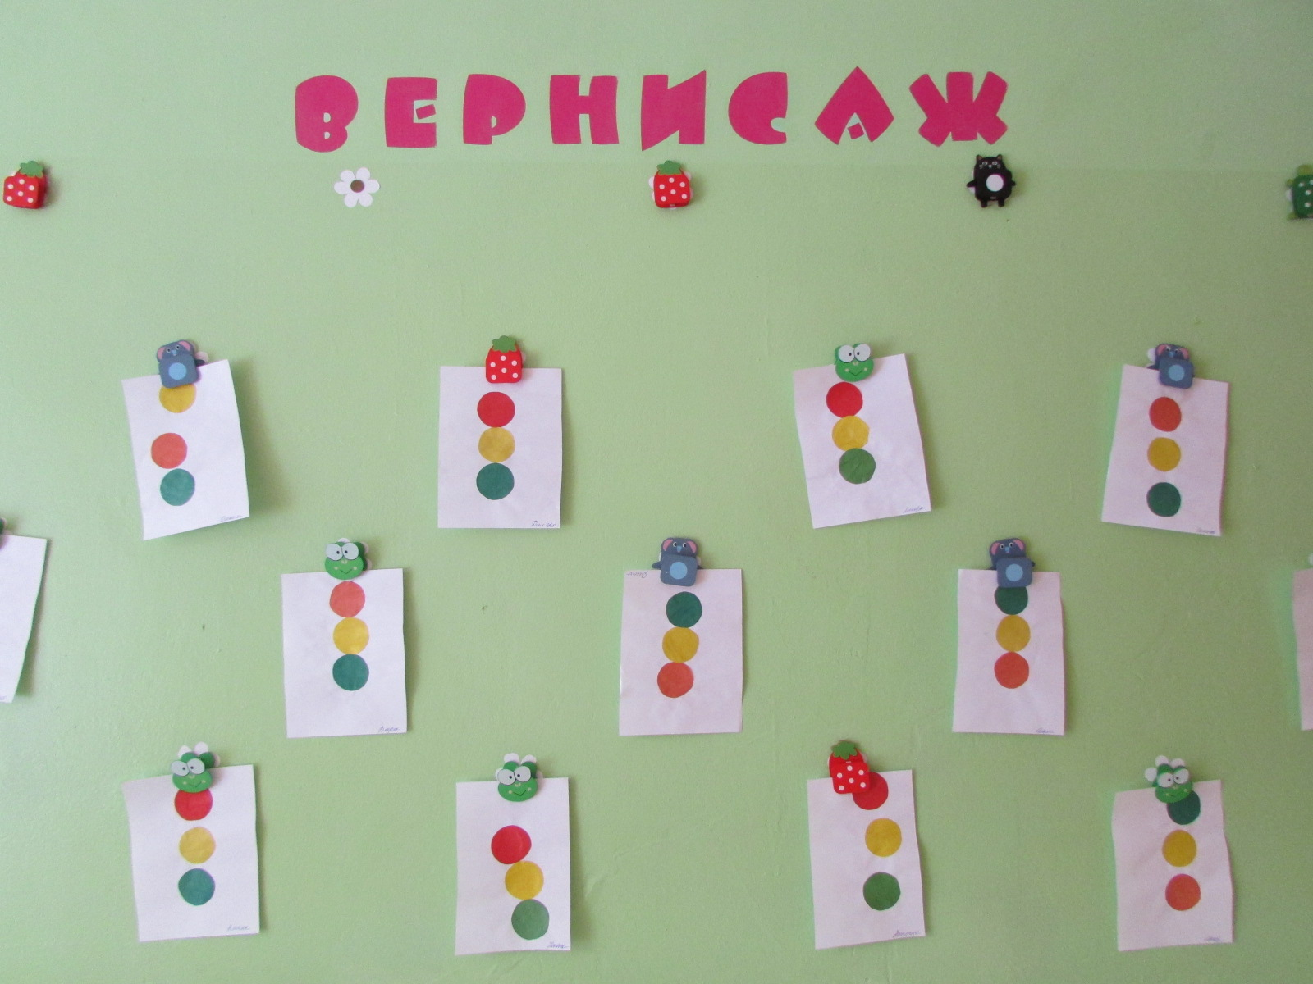
Большое значение в организации сюжетно-ролевых игр имеет создание предметно-развивающей среды. С этой целью я изготовила макет улицы, где обозначены перекресток, указатели для пешеходов, имеются макеты домов, магазины, аптек. Это место, где дети не только играют, но и одновременно отрабатывают, закрепляют знания правил поведения культурного пешехода и водителя, дорожных знаков, разбирают совместно с воспитателем ситуативные задачи по безопасности дорожного движения.
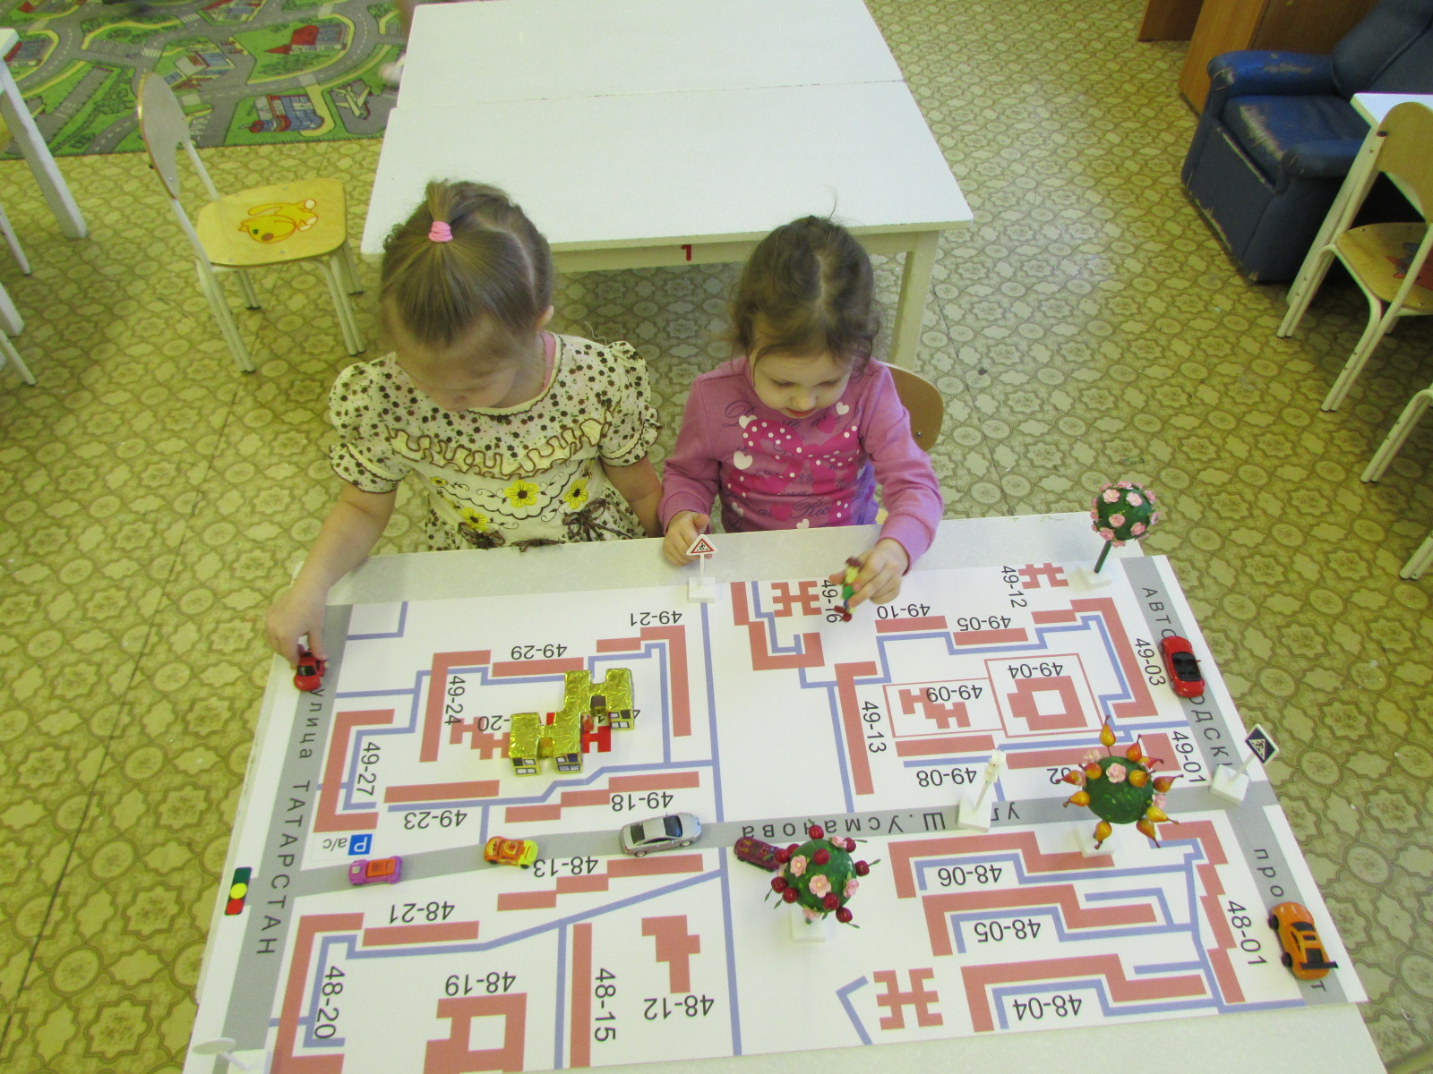
Работа дошкольного учреждения по усвоению детьми правил безопасного движения быть может эффективной только при условии его сотрудничества в этом вопросе с родителями. Так в родительском уголке группы имеется иллюстративный материал и рекомендации для родителей по профилактике дорожно-транспортного травматизма. С родителями я провожу консультации, беседы. К сожалению, семья часто недооценивает значение такого воспитания, пренебрегает необходимостью ознакомления ребенка с правилами поведения на улице. Как признавались некоторые родители, они никогда не задумывались над проблемой детской безопасности на дороге, а теперь, будучи зрителями и участниками различных конкурсов, викторин, они решили никогда не подавать плохой пример своим детям.
Утренники, развлечения, участие в различных мероприятиях, способствуют закреплению у детей культуры поведения на дорогах.
Грамотно, правильно построенная работа с детьми не может быть без диагностики по ПДД, анализа того состояния, с которого начинается работа, и анализа полученных результатов. Особенно это важно, когда речь идёт о здоровье детей. Диагностическое обследование знаний, умений, навыков проводится два раза в год с целью фиксирования достижений ребёнка, отслеживания результатов его развития, индивидуализации педагогического процесса. Показатели по каждому разделу дают возможность увидеть изменения в развитии каждого ребёнка.
В будущем, я бы хотела усовершенствовать свою работу: пополнить библиотеку литературой по правилам дорожного движения, дорожными знаками, специальными атрибутами для сюжетно-ролевых игр.
Продолжать заинтересовывать детей и привлекать родителей к взаимодействию, с целью достижения более высоких результатов в изучении правил дорожного движения.
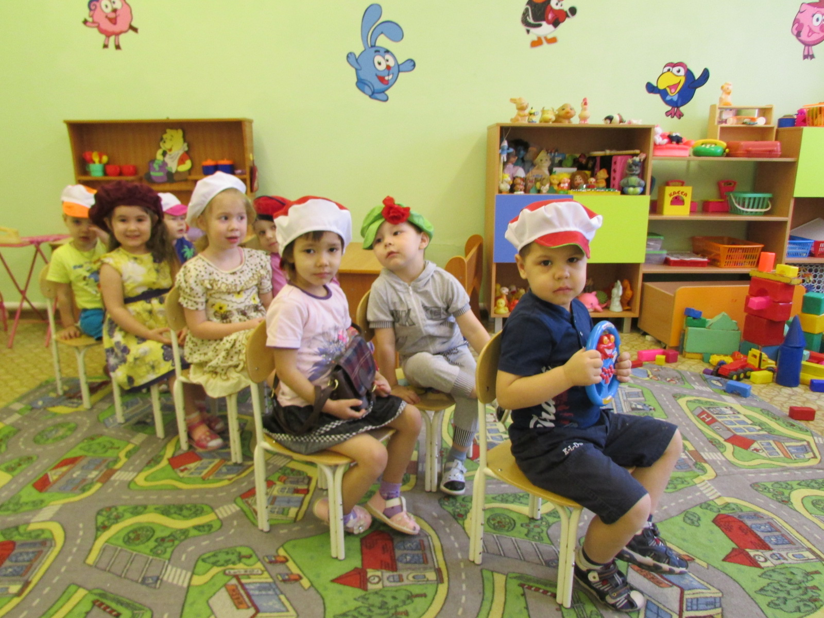

Диагностика уровня знаний детей по ПДД

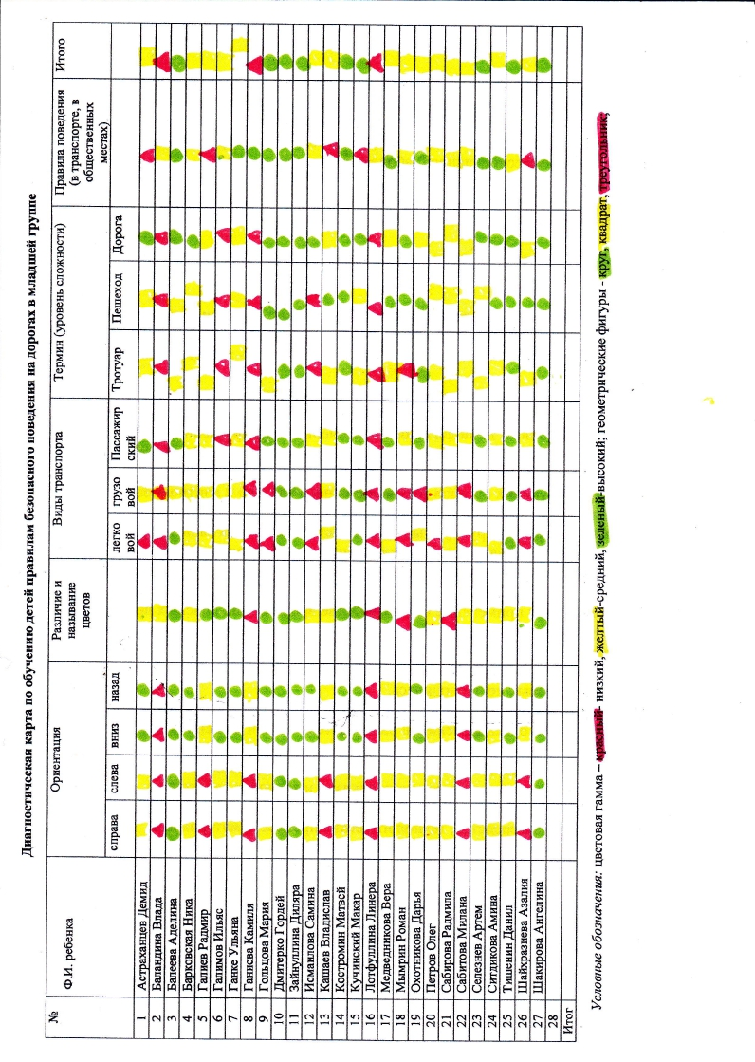
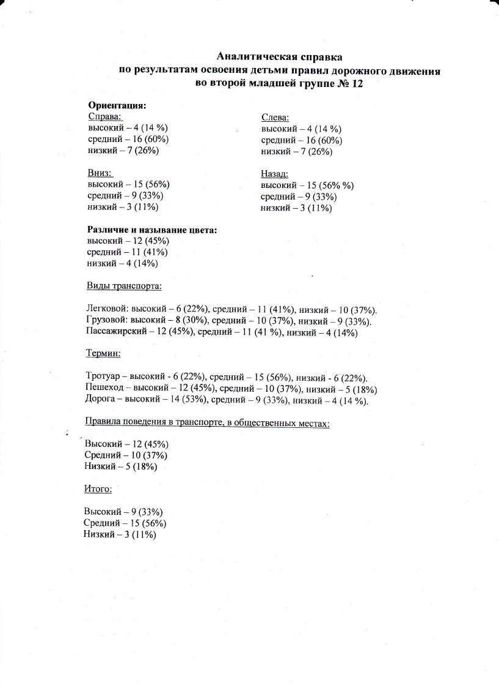

Занятие по правилам дорожного движения "Светофор" во второй младшей группе

Программное содержание:
Познакомить детей с элементарными правилами дорожного движения. Закрепить знание о значении светофора, правила регулирования движения транспорта. Развивать у детей интерес к машинам. Учить отвечать на вопросы воспитателя; закреплять правильное произношение звуков [ш],[би].
Материал и оборудование:
Игрушка “светофор”, три сигнала светофора, д/и “Сломанный светофор”, плакат “Внимание, дорога”, макет светофора, автобус из конструктора. конструктора.
Ход занятия
Воспитатель – Ребята, посмотрите, кто к нам в гости пришел?
Дети – “Светофор”.
Воспитатель – Ребята, я вам расскажу стихотворение о светофоре, послушайте.
Чтоб тебе помочь
Путь пройти опасный,
Горим и день, и ночь
– Зеленый, желтый, красный.
– А вы знаете стихотворение о светофоре?
(Дети рассказывают стихотворения о светофоре)
Воспитатель – Посмотрите, у светофора сигналы разного цвета. Какого цвета сигналы у светофора?
Дети – Красный, желтый, зеленый.
Воспитатель – Светофор устанавливает порядок на дорогах, управляет движением. Посмотрите у него всего три сигнала, но они очень важны. Три глаза – три приказа! Зажигаются огоньки по очереди.
– А вы знаете, что означает каждый цвет светофора?
Дети – Да
Воспитатель – На какой сигнал светофора можно переходить дорогу?
Дети – Дорогу можно переходить на зеленый цвет.
Воспитатель – А на красный цвет можно идти?
Дети – Нет.
Воспитатель – Почему нельзя идти на красный цвет?
Дети – Машина задавит.
Воспитатель – Что означает желтый цвет светофора?
Дети – Жди, приготовься.
Воспитатель – Ребята, у меня есть вот такие светофоры (воспитатель показывает макет светофора без огоньков) как вы думаете чего не хватает?
Дети – цветных кружков.
Проводится игра “Сломанный светофор” (Педагог предлагает детям отремонтировать сломанный светофор – расположить кружочки в той последовательности, в которой они должны быть на светофоре. Затем педагог спрашивает, на какой сигнал светофора пешеходы могут пересекать проезжую часть улицы)
Ребята, давайте поиграем со светофором. Когда я покажу красный кружок, вы будите стоять, если покажу желтый, будите хлопать, а когда я покажу зеленый будем топать. Будьте очень внимательны.
Воспитатель – Молодцы, ребята вы были все внимательные и правильно выполняли приказы светофора.
– А где стоят светофоры?
Дети – На дороге.
Воспитатель – Правильно на дороге. Ребята, посмотрите на картину, что еще есть на дороге?
Дети – Машины.
Воспитатель – Какие машины вы видите на картине?
Дети – Перечисляют машины которые видят на картине. (Легковая, грузовая, автобус)
Воспитатель – Дети, я предлагаю вам отправиться в путешествие по городу. Давайте решим, на чем можно путешествовать. На легковом автомобиле можно?
Дети – Можно.
Воспитатель – Но нас много, и мы все не поместимся. На грузовом автомобиле можно?
Дети – Нет
Воспитатель – Почему нельзя?
Дети – Потому что он перевозит грузы, а не людей.
Воспитатель – А на этой машине можно? (Показывает автобус.)
Дети – Можно.
Воспитатель – Правильно, можно. Это автобус – он перевозит людей.
– Мы с вами сейчас сядем в автобус и поедем путешествовать.
(Дети садятся в автобус собранный из конструктора)
Воспитатель – Ребята, посмотрите, кто встречает нас на дороге?
Дети – Светофор
Воспитатель – На светофоре загорелся, какой сигнал?
Дети – Зеленый.
Воспитатель – А сейчас какой сигнал на светофоре?
Дети – Желтый.
Воспитатель – Снова сменился сигнал светофора, какой загорелся?
Дети – Красный.
Воспитатель – А если пешеходы будут переходить дорогу на красный сигнал светофора, в случае опасности как сигналит автомобиль?
Дети – Би -би – би.
Воспитатель – А если пешеход не услышит сигнала? Давайте ему громче посигналим.
Дети – Би – би – би.
Воспитатель – Как тормозит машина?
Дети – Ш – ш – ш.
Воспитатель – Сначала громко, а потом все тише и тише. Давайте попробуем.
Дети – Ш – ш – ш.
Воспитатель – Молодцы! Вы хорошо знаете сигналы светофора и правила дорожного движения. Нашему гостю очень понравилось, как вы отвечали и он надеется, с вами ничего не случится.

Использование инновационных методов в работе по профилактике детского дорожно - транспортного травматизма

Проблема формирования у детей основ безопасного поведения на улицах Набережных Челнов в настоящее время особенно актуальна. Этому способствует ряд обстоятельств:
1. Резко возросли транспортные потоки в городе, что часто приводит к многочисленным пробкам и заторам.
2. В результате уплотнительной застройки увеличилось интенсивность движения транспорта внутри микрорайонов и дворовых территорий.
- С одной стороны, автомобильный парк постоянно обновляется, с другой стороны, на улицах города эксплуатируется большое количество транспорта в плохом техническом состоянии.
- Количество правонарушений на дорогах не уменьшается год от года.
- Автомобиль становится неотъемлемой частью интересов современной семьи.
Эти и другие причины приводят к тому, что дети часто оказываются в ситуации выбора на дорогах.
Модель поведения ребёнка на улице большого города, как правило, задаётся ближайшими взрослыми, которые не всегда в силу ряда обстоятельств ведут себя в соответствии с заданными правилами дорожного движения. Взрослые и дети часто оказываются нарушителями правил по причине неправильной оценки сложившейся на дороге ситуации.
При проведении ряда диагностических исследований я поняла, что нам нужно срочно привлекать родителей к участию в данном образовательном проекте.
Для работы с родителями наиболее интересным мне показался метод образовательных путешествий в форме воскресных прогулок родителей с детьми, так как
- родители становятся моими активными помощниками в образовательном процессе;
- процесс познания индивидуализируется;
- дети получают знания и навыки в реальное время, в реальном месте;
- расширяются рамки творческого взаимодействия с семьёй
- процессом можно управлять дистанционно.
Образовательное путешествие существенно отличается от обычной прогулки или экскурсии. В процессе данного вида деятельности его участникам предстоит решить определённую образовательную задачу. В моём проекте – это обучение правилам дорожного движения.
Ребёнок – активный исследователь и экспериментатор. Родитель – помощник и проводник. Воспитатель – наставник. Родитель и воспитатель – партнёры, они помогают ребёнку, а именно, создают условия для его познавательно-исследовательской и практической деятельности.
В практике моей работы Путешествие состоит из нескольких этапов: проектирование маршрута образовательного путешествия; проектирование развивающей культурно-образовательной среды группы с целью формирования у детей интереса к маршруту; предварительная работа с детьми и родителями; непосредственно самообразовательное путешествие и обмен впечатлениями.
- Проектирование маршрута образовательного путешествия.
Проектируя маршрут образовательного путешествия, я стараюсь, чтобы он:
- решал поставленную образовательную задачу;
- находился в ближайшем территориальном окружении;
- был безопасен.
Выбирая объект для исследований, я придерживаюсь следующих условий:
- доступен в обозрении и исследовании;
- несёт практическую значимость для деятельности ребёнка;
- привязан тематически к теме недели;
- абсолютно безопасен для здоровья;
- интересен и актуален для восприятия детей.
Главное условие - разработчик маршрута должен подобрать такую форму знакомства с объектами, которая обеспечит для воспитанников любого возраста оптимальные условия для визуального и, по возможности, практического контакта с ними (сосчитать, определить, измерить, установить, потрогать, зарисовать, сфотографировать и пр.)
- Проектирование развивающей среды группы
Как это делаю я:
1. Подбираю художественную и познавательную литературу по теме маршрута;
2. Оформляю «зрительный» ряд (иллюстративный материал, открытки, плакаты, фотографии и т.д.);
3. Знакомимся с профессиями;
4.Играем
Использую всё то, что есть в практике традиционной работы воспитателя с детьми по знакомству с правилами безопасного дорожного движения.
- Предварительная работа с детьми и родителями.
- Сговор с детьми куда пойдём («в одно необычное место», «странный уголок», «в то место, куда показывает стрелочка на карте», «туда, где живёт …» и др.;
- объявляется цель путешествия (узнать, найти, помочь, показать, пойти в гости, прогуляться, разгадать тайну, увидеть необычное и т.д.);
- намечаются его участники (родители, необычный герой, друзья, сказочный персонаж и т.д.);
- напоминаются некоторые правила поведения, приёмы работы;
- планируются необходимые в пути предметы (бумага и карандаши для записей и рисунков, листы с заданиями, фотоаппарат, набор инструментов для опытной деятельности, любимые игрушки и т.д.;
- при необходимости, изучается или составляется совместно с детьми карта пути.
Самая трудоёмкая часть этого этапа – предварительная работа с родителями.
С одной стороны, дали задание родителям на листе и отправили в Путешествие. С другой стороны, они - не педагоги, и вовлечение их в образовательный процесс должно происходить постепенно, с учётом индивидуальных возможностей семьи, интересов родителей, собственного мнения на данную проблему. Главная моя задача – подсказать родителям, не учить ребёнка, а помочь ему самому найти ответы на поставленные в задании вопросы.
- Воскресное образовательное путешествие
Родители вместе с детьми в выходные дни совершают небольшую прогулку. Родители создают детям условия для выполнения задания, цель которого, формировать культуру безопасного поведения на улице. После прогулки дети совместно с родителями выполняют творческое задание, которое вместе со своими впечатлениями приносят в детский сад.
Я провожу работу по профилактике дорожно-транспортного травматизма в форме воскресных образовательных путешествий родителей с детьми для воспитанников два раза в год. Осенью в начале учебного года после того, как дети возвратятся в город после длительных летних каникул и второй раз весной, когда сойдёт снег, и наши воспитанники начинают активно осваивать городское пространство.
- Работа с детьми и родителями по окончании Путешествия
Если с детьми всё просто: их надо выслушать, рассмотреть их творческие работы, узнать от них, что творится вокруг, и как нам жителям большого города вести себя в той или иной дорожной ситуации. То для родителей просто сказать: «Спасибо» - значит, ничего не сказать.
Варианты релаксации могут быть самые разнообразные и доступные для воплощения: фотогазеты, книжки-самоделки, выставки детских работ, детское сочинительство, анкеты, вопросники, творческие фотоотчёты и т.д.
Главное - родители должны видеть, что большая, проделанная ими работа, оценена мною по достоинству, и очень нужна мне для дальнейшей работы с детьми.
Я увидела, что метод образовательных путешествий родителей с детьми в работе по профилактике детского дорожно-транспортного травматизма достаточно эффективен.
- Дети активно познают окружающий мир, меняется их место в традиционной модели взаимодействия с педагогом: они «учат» нас правилам безопасного поведения на улице
- Родители, с одной стороны, помощники педагогов, с другой стороны, они вносят в педагогический процесс свои творческие педагогические находки и, тем самым расширяются горизонты взаимодействия с семьёй
- Родители начинают критически оценивать сложившуюся ситуацию в городе. И, может, кто-то из них, пройдя по улице пешком, а не глядя из-за стекла своего автомобиля, не только обратит внимание на собственную культуру поведения на дороге, но и захочет помочь в решении транспортных проблем на другом уровне
- Решает комплекс задач воспитательных и образовательных задач
- Может быть использован для детей любого возраста, что обеспечивает преемственность образовательного процесса.
Главное – это «море» впечатлений и эмоций, которые приносят нам дети и родители!
Область применения метода образовательных путешествий в работе по профилактике детского дорожно-транспортного травматизм достаточно обширна:
- передача знаний о правилах безопасного дорожного движения в качестве пешехода и пассажира транспортного средства;
- формирование представлений о труде взрослых;
- знакомство со спецификой работы специального транспорта;
- развитие интереса к эстетической стороне окружающей действительности;
- привлечение родителей к разнообразному по содержанию и формам сотрудничеству и другое.
Отправляя куда-то родителей с детьми, можно всегда предложить им творческое поисковое задание, целью которого может стать профилактика дорожно-транспортного травматизма.

Сценарий родительского собрания по ПДД «Заботливая мама»

Цель: побудить родителей задуматься о том, что соблюдение ПДД самое главное для сохранения жизни и здоровья их детей.
Интегративные задачи:
- организовывать совместную деятельность родителей, воспитателя и детей по профилактике детского дорожно-транспортного травматизма, повышать культуру участников дорожного движения;
- пропагандировать использование ремней безопасности и детских удерживающих устройств при поездке в автомобиле.
- закреплять и совершенствовать знания правил дорожного движения у юных участников дорожного движения.
Участники: дети средней группы, родители, воспитатели.
Материал и оборудование: плакаты по безопасности дорожного движения; статистическая информация с показателями ДТП по Республики Татарстан с участием детей; детские рисунки на тему: «Детям знать положено!»
Время проведения: 30 минут.
Предварительная работа.
Подготовка вопросов родителей для беседы с инспектором ГИБДД.
Изготовление памяток для родителей-водителей «Правила перевозки детей в автомобиле».
Выставка совместных работ детей и родителей на тему: «Детям знать положено!»
Ход собрания
Воспитатель:
– Уважаемые родители! При современных скоростях движения автомобилей, общественного транспорта большинство дорожно-транспортных происшествий происходит по вине пешеходов (взрослых и детей). Эти происшествия сопровождаются травмами, а зачастую приводят к тяжелым трагическим последствиям.
(Беседа с детьми и родителями инспектора ГИБДД по профилактике детского дорожно-транспортного травматизма (информация по статистическим данным).
Воспитатель: В повседневной жизни мы стараемся быть вежливыми по отношению друг к другу, а вот ступая на дорогу, садясь за руль автомобиля, становимся другими, как бы перерождаемся. «Не трамвай – объедет», – убеждает себя пешеход, переходя дорогу перед близко идущим транспортом. У водителя мнение насчет пешехода совсем другое: «Не столб – отойдет», а в результате статистика собирает урожай дорожных происшествий. Пешеходы наравне с водителями обязаны соблюдать Правила дорожного движения. Об этом должны знать и взрослые, и дети.
А сейчас мы узнаем, что же знают о правилах дорожного движения наши дети. Они подготовили для вас небольшое выступление.
Исполнение песни «Дорожные знаки».
Воспитатель: Уважаемые ребята и родители! Чтобы сохранить свое здоровье и жизнь, мы должны строго соблюдать установленные правила движения (чтение стихотворений).
1-ый ребенок: Заявляем вам серьезно, без сомненья,
Чтобы происшествий на дороге избежать
Надо выучить все правила движенья
Основные знаки помнить и уметь читать.
2-ой ребенок: Знаки бывают разные: белые , синие , красные.
То круглые они и все нам запрещают.
(показ знака движение пешеходов запрещено)
То треугольные они и нас предупреждают
(показ знака осторожно дети)
То нам предписывают как себя вести
(показ знака велосипедная дорожка)
И что нас ожидает по пути.
Воспитатель. – А сейчас, мы к водителям нашего города, обращаемся с просьбой такой
1-ый реб.: ПДД соблюдайте тщательно.
Сохраните в нашем поселке покой…
2-ой реб.: Не гоняйте, как гонщики формулы,
Не лихачьте забыв обо всем
3-ий реб.: Не садитесь за руль не трезвыми,
Лучше уж пройдитесь пешком.
Все: Не забудьте пожалуйста взрослые,
Вы в ответе за нас детей.
Воспитатель: Спасибо ребята! А сейчас мы на деле узнаем, как же ваши родители знают правила дорожного движения. Им нужно будет показать свои знания, проявить смекалку, силу воли, а также физическую подготовку. Итак, начинаем нашу конкурсную программу.
Объявляется конкурс «Разминка».
- Какие марки российских автомобилей вы знаете?
- Как правильно перевозить детей в машине?
- Как и где нужно переходить улицу?
- С какого возраста можно использовать детские автокресла?
Наиболее безопасное место для установки детского кресла? (заднее правое сидение, расположенное за передним пассажиром).
Кто называется пассажиром?
- Наиболее безопасное положение ребёнка- младенца при перевозке? (спиной вперёд, против хода движения транспортного средства.)
- На что нужно обратить внимание при покупке детского автокресла?
- Что называется пешеходным переходом?
- Где устанавливается светофор?
- Что такое перекресток?
- На какие группы делятся дорожные знаки?
- Что нельзя делать, катаясь на велосипеде?
Воспитатель: Молодцы родители! Так держать!
Мы все знаем, что детей в машине можно перевозить только в специальных автокреслах.
Следующий конкурс «Мама пристегни ремни!»
Воспитатель: Очень хорошо справились родители и с этим конкурсным заданием.
Следующий наш конкурс «Устами младенца».
Условия этой игры аналогичны одноименной телевизионной передаче. Если слово угадывается с первой попытки, игроки получают 5 баллов. Каждая следующая подсказка лишает участников одного балла.
Он бывает разноцветный.
Он похож на палку.
Им указывают на кого-нибудь и тот останавливается.
На нем чередуются черный и белый цвет.
С ним не расстается сотрудник ГИБДД. (Жезл)
В городе этого много.
Он бывает разный.
Когда на нем находишься, зевать нельзя.
Часто на нем светофоры.
На нем все смотрят по сторонам. (Перекресток)
Его редко увидишь, но он есть.
У нас их два.
Бывают разных цветов и размеров
В нем очень удобно ездить.
Ставят на заднем пассажирском месте. (Автокресло).
Зимой её не видно, а летом её красят.
Она бывает разноцветной.
Кто-то по ней ходит, кто-то перед ней останавливается.
Похожа на лошадь.
Как тельняшка. (Зебра)
Это что-то такое высокое.
Он бывает разный.
У него три глаза.
Все на него смотрят.
Глаза светятся по очереди. (Светофор)
Воспитатель: Следующий конкурс «Соберите знак».
Каждой команде (по выбору) дается самокат, они едут на нем за кусочком от знака и собирают знак «Пешеходный переход». Побеждает команда, которая первой справится с заданием.
Подводя итог собрания, родительский комитет предлагает обсудить следующее решение:
1.Повседневно изучать и отрабатывать вместе с детьми Правила дорожного движения.
2.Нарисовать и отработать вместе с детьми схему безопасного маршрута «Детский сад – Дом», «Дом – Детский сад», отметив на нем опасные участки, места безопасного перехода дороги.
3. Необходимость использования автокресел при перевозке детей до 12 лет.

